ЧĂВАШ РЕСПУБЛИКИ | 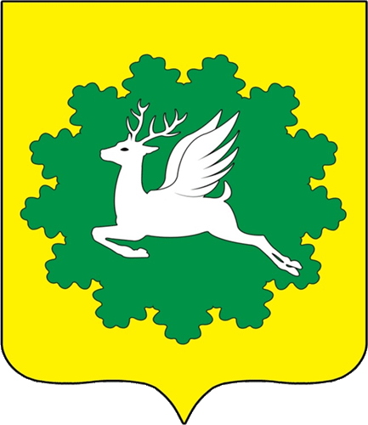 | ЧУВАШСКАЯ РЕСПУБЛИКА
ЙĚПРЕÇ МУНИЦИПАЛИТЕТ ОКРУГĚН ДЕПУТАТСЕН ПУХĂВĚ  ЙЫШĂНУ  06.10.2023 16/12 №  хула евěрлě Йěпреç поселокě |  | СОБРАНИЕ ДЕПУТАТОВ ИБРЕСИНСКОГО МУНИЦИПАЛЬНОГО ОКРУГА  РЕШЕНИЕ  06.10.2023 № 16/12  поселок городского типа Ибреси

Об объявлении Благодарности Государственного Совета Чувашской Республики

Собрание депутатов Ибресинского муниципального округа Чувашской Республики решило:

Ходатайствовать перед Государственным Советом Чувашской Республики об объявлении Благодарности Государственного Совета Чувашской Республики Романовой Людмиле Геннадьевне, учителю русского языка и литературы муниципального бюджетного общеобразовательного учреждения «Хормалинская средняя общеобразовательная школа» Ибресинского муниципального округа Чувашской Республики.

Председатель Собрания депутатов
Ибресинского муниципального округа
Чувашской Республики В.Е. Романов

